Москва представит более 500 книг в Парижском книжном салоне
05.10.2018
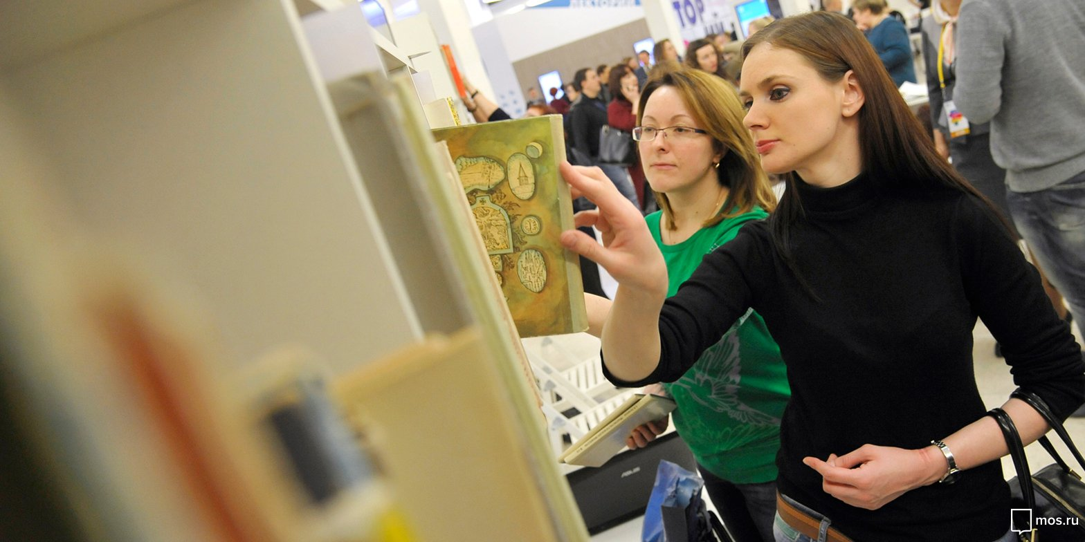

На форуме представят книги и альбомы о столице, а также новаторскую литературу и издания для слабовидящих детей.
Более 500 книг издательской программы Правительства Москвы представят в Парижском книжном салоне. Крупнейший книжный форум пройдет в столице Франции с 16 по 19 марта.
В этом году Россия участвует в салоне как почетный гость. Национальная экспозиция развернется на площади 600 квадратных метров. «Москва как крупнейший издательский центр страны займет достойное место на этой международной выставке», — рассказала куратор московского стенда начальник управления печати столичного Департамента средств массовой информации и рекламы Елена Казакова.
Стенд Livres de Moscou («Москва книжная») оформят по архитектурным мотивам. Его украсят изображения часов со знаковых зданий и памятников — одной из башен «Москва-Сити», передних ворот музея-заповедника «Коломенское», Казанского вокзала, футуристического здания Российской академии наук на Ленинском проспекте, Театра кукол имени С.В. Образцова и других.
На книжном форуме представят широкий ассортимент книг и альбомов о столице, ее знаменитых уроженцах и деятелях разных эпох и направлений, а также новаторскую литературу в области анималистики. Особое место займут издания для детей со слабым зрением. «Мы готовы поделиться опытом по изданию этих иллюстрированных книжек с французскими коллегами, ведь здесь много творчества и профессионального типографского исполнения, которые вместе могут дать незаменимый источник информации для незрячих или слабовидящих детей», — сообщила Елена Казакова.
В презентации издательских проектов Правительства Москвы примут участие ведущие литературоведы и писатели: Максим Амелин, Михаил Афанасьев, Евгений Бунимович, Вадим Перельмутер, Ефим Курганов, Нина Литвинец и другие. Они также представят книги, специально выпущенные на французском языке. Среди них антология «100 стихотворений о Москве» и книга-альбом «Наша Москва». По окончании работы выставки все книги передадут в дар российским официальным представительствам во Франции.
В этом году издательская программа Правительства Москвы отмечает 25-летие. За это время при поддержке городского бюджета было выпущено более 900 наименований книг. Ежегодно около 150 тысяч экземпляров направляются в школы и городские библиотеки.
За последние годы десятки книг, выпущенных в рамках издательской программы, становились лауреатами и дипломантами ежегодных конкурсов Роспечати «Книга года» и «Малая родина», а также конкурса «Лучшие книги года» Ассоциации книгоиздателей России.

Адрес страницы: http://mosgorpechat.mos.ru/presscenter/news-of-the-department-for-media-and-advertising-of-moscow/detail/7615234.html
КП города Москвы «Мосгорпечать»

